Материал для дистанционной работы с детьми средней группы.
Комплекс утренней гимнастики (на 2 недели)
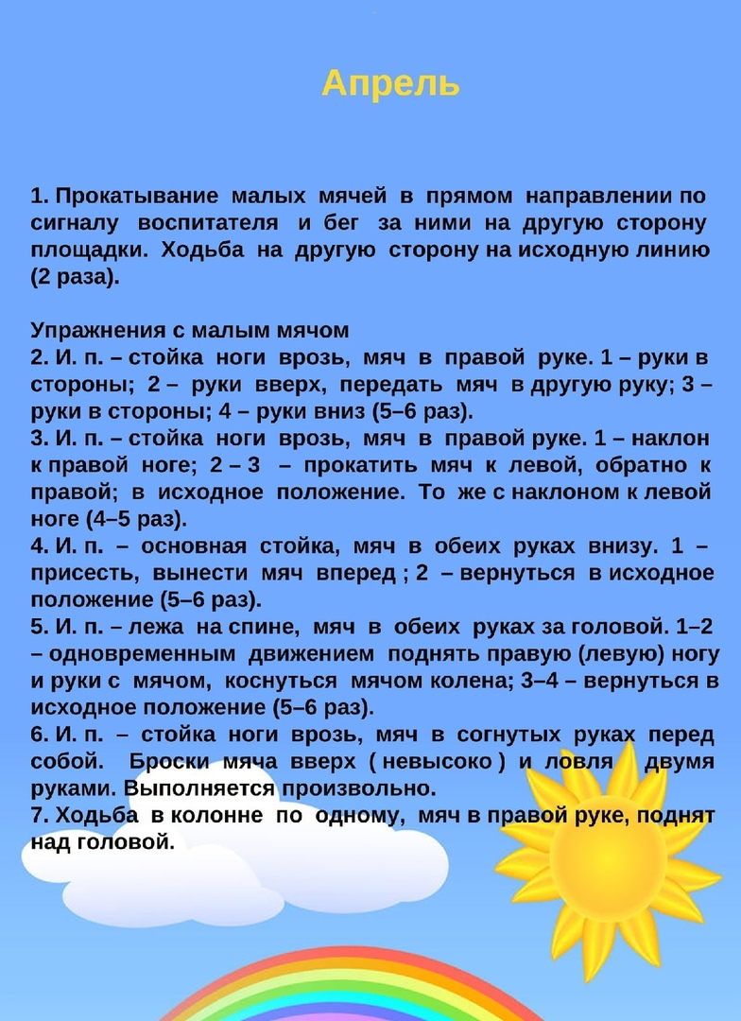

Общеразвивающие упражнения с мячом.
1. И. п.: ноги врозь, мяч в правой руке. 1— руки в стороны; 2 — руки вперед, переложить мяч в левую руку; З — руки в стороны; 4— вернуться в исходное положение (6—7 раз).
2. И. п.: ноги врозь, мяч в правой руке. 1 — наклон вперед, положить мяч на пол между ног; 2 — выпрямиться, руки на пояс; 3 — наклон вперед, взять мяч левой рукой; 4 — выпрямиться, мяч в левой руке. То же левой рукой (7—8 раз).
3.. И. п.: стойка на коленях, мяч в правой руке. 1—З прокатить мяч вокруг туловища; 4 — взять мяч левой рукой. То же другой рукой (по 4 раза в каждую сторону).
4. И. п.: ноги на ширине ступни, мяч в правой руке внизу. 1 — присесть, руки вперед, переложить мяч в левую руку; 2 — встать, вернуться в исходное положение (6—7 раз)..
5. И. п.: ноги врозь, мяч в правой руке. 1 — руки в стороны; 2 — руки за спину, переложить мяч в левую руку; З — руки в стороны; 4 — вернуться в исходное положение, мяч в левой руке. То же другой рукой (6—8 раз).
6. И. п.: ноги врозь, мяч в обеих руках внизу. Подбрасывание мяча вверх (подряд 3—4 раза), пауза и вновь броски (3—4 раза).
7. И. п.: основная стойка, мяч в правой руке. Прыжки подсчет воспитателя 1—8: ноги врозь, ноги скрестно, пауза и снова прыжки (повторить З—4 раза).

Основные виды движений.
1. Прыжки через короткую скакалку на месте, вращая ее вперед, до 5—6 подпрыгиваний подряд (3—4 раза).
2. Прокатывание обруча друг другу (4—5 раз).
3. Пролезание в обруч (4—5 раз).

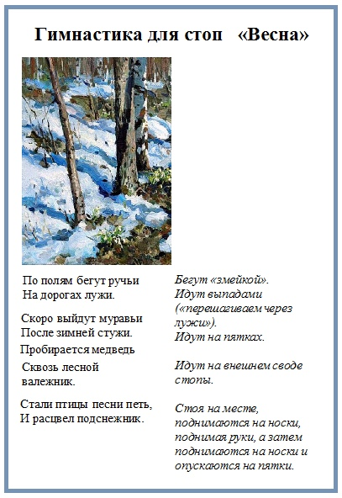
Творческое задание
